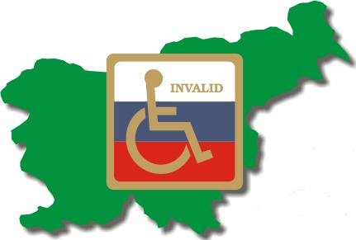
»I N V A L I D«

D R U Š T V O G I B A L NO OV I R A N I H

I N O S E B Z I N V A L I D N O S T J O

K I D R I Č E V O

3. DAN INVALIDOV IN BOLNIKOV OBČINE KIDRIČEVO

V A B I L O

Občina Kidričevo in društvo » INVALID« Kidričevo ob praznovanju 3. dne invalidov in bolnikov občine Kidričevo vabita na kulturno – športno prireditev, SREČANJE INVALIDOV IN BOLNIKOV občine Kidričevo, ki bo v PONEDELJEK 16.06.2014 ob 14.00 uri v športnem parku Apače.

Po krajšem kulturnem programu se bo nadaljevalo druženje ob živi glasbi in manjši pogostitvi v piknik izvedbi.
Tisti, ki boste to želeli, pa se boste lahko pomerili tudi v športnem tekmovanju; pikadu, petanki in metanju na koš. Najboljši trije posamezniki v vsaki disciplini bodo prejeli medalje.

Na prireditev ste vabljeni VSI INVALIDI IN BOLNIKI OBČINE KIDRIČEVO, NE GLEDE NA ČLANSTVO V DRUŠTVIH, vaši svojci in ostali občani.

Organizacijski odbor naproša vse, ki se boste srečanja udeležili, da svojo prisotnost potrdite najkasneje do 12.06.2014 pri
- Brigiti ŠILAK na tel. 051 384 077 iz območja bivše KS Kidričevo
- Eriki VIDOVIČ na tel. 051 454 170 iz območja bivše KS Lovrenc na dr. polju
- Neži DOLENC na tel. 051 220 650 iz območja bivše KS Cirkovce
saj bomo le na takšen način lahko poskrbeli za primerno pogostitev vseh udeležencev.

Vabi organizacijski odbor DI Kidričevo

